Tytuł operacji:

Parafialny Festyn Integracyjny w dniu Święta Parafii

Numer wniosku:

DN/MP/2/2010

Kwota dofinansowania:

6 843,76 zł

Realizacja wskaźnika z LSR:

Opis operacji:

Festyn odbył się 3 maja 2010 r. Brało w nim udział ok. 3 tys. osób z terenu całego powiatu chodzieskiego. Przeprowadzone działania zintegrowały część społeczności gmin: Chodzież i Szamocin i przekroczyły różnice mentalności wynikającej z pochodzenia ludności repatriowanej na te tereny w okresie powojennym. Działanie objęło dwie części – o charakterze religijnym oraz kulturalno-rekreacyjnym. Przeprowadzono gry i konkursy sprawnościowe, degustacje ciast i innych wypieków przygotowanych przez gospodynie wiejskie oraz tradycyjnych kulinariów i produktów spożywczych wyprodukowanych przez rolników z terenu parafii, zorganizowano przejazdy bryczką konną, wspólne wykonano pieśni biesiadne z zespołem „Notecianie”. Na zakończenie festynu odbyła się tradycyjna zabawa ludowa i pokaz sztucznych ogni.
Rezultatem operacji był wzrost aktywności społecznej we wspólnym działaniu dla społeczności lokalnej na rzecz zwiększenia ofert kulturalno-rekreacyjnych we wsiach objętych działaniem a przez to wzrost liczby
turystów.

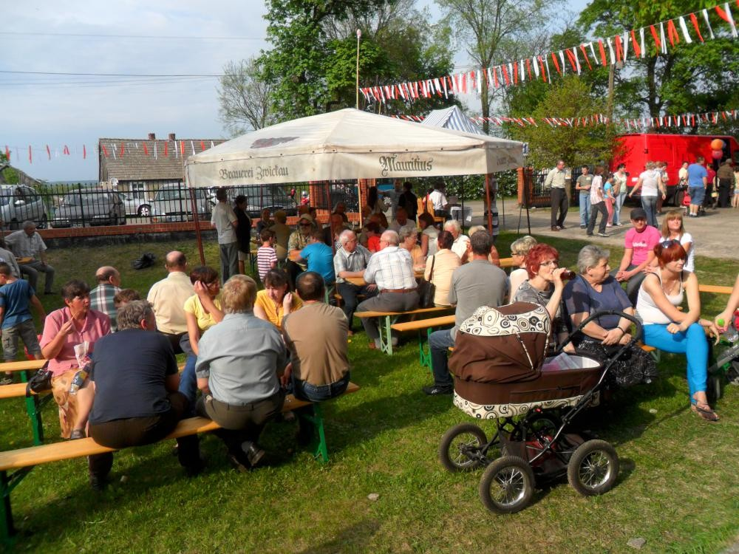
Parafialny Festyn Integracyjny w dniu Święta Parafii
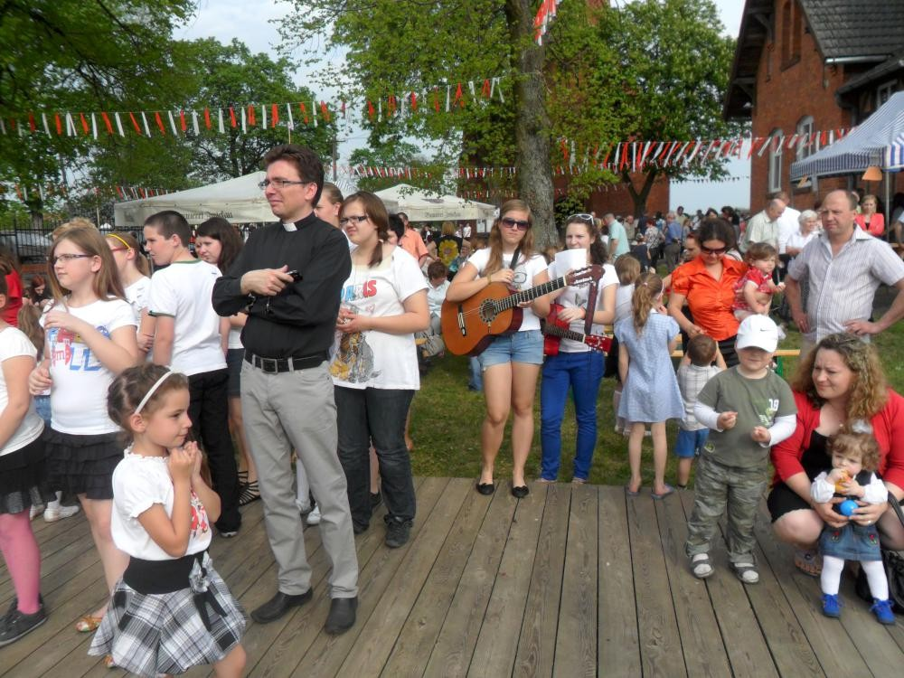
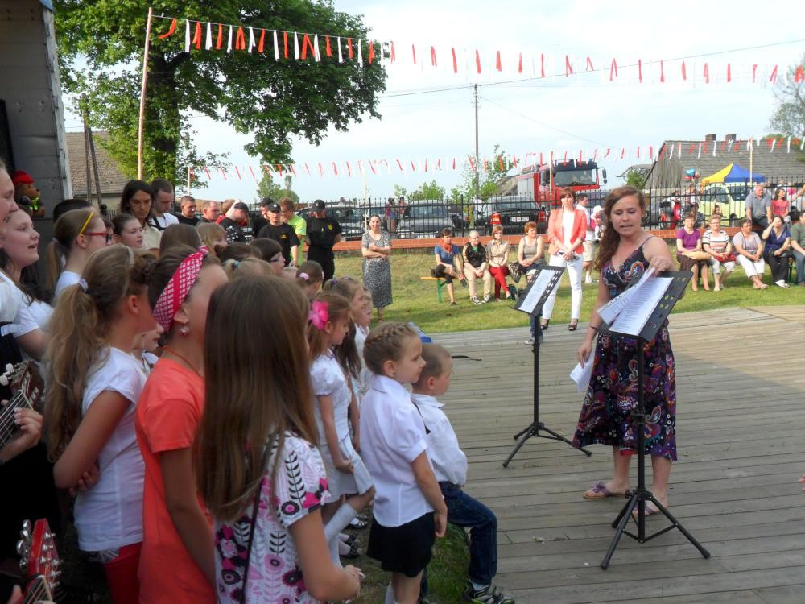
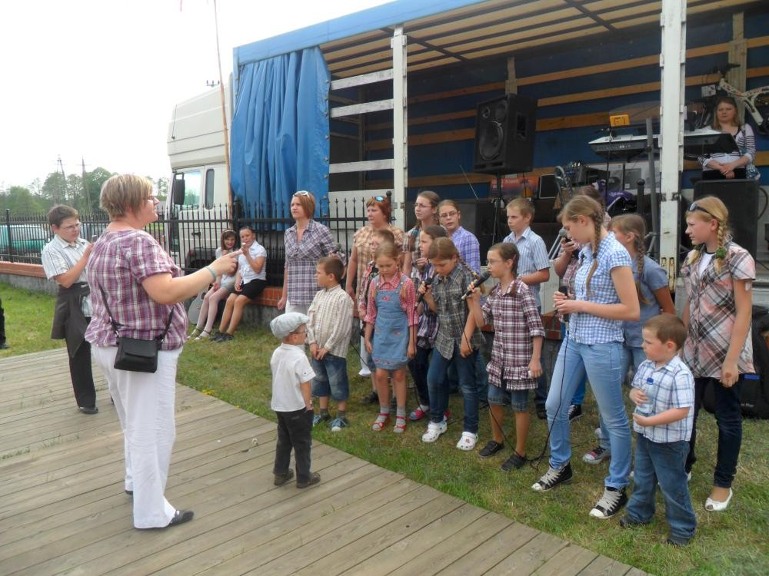
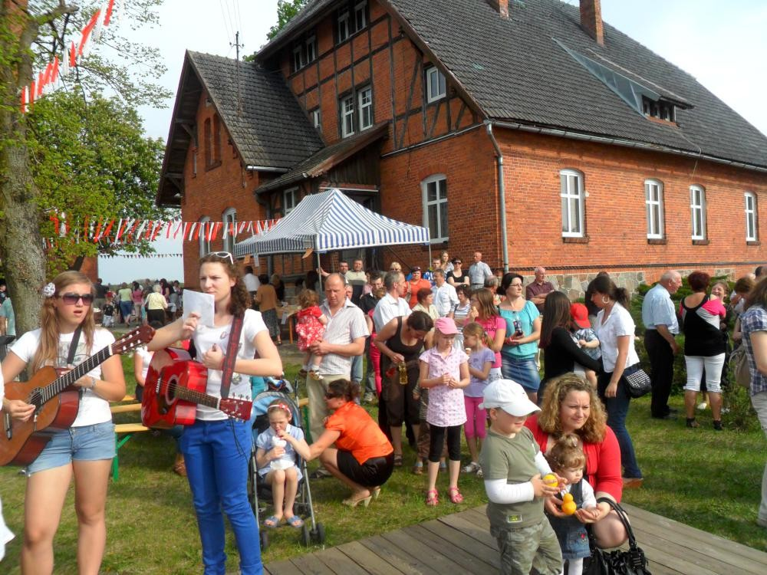
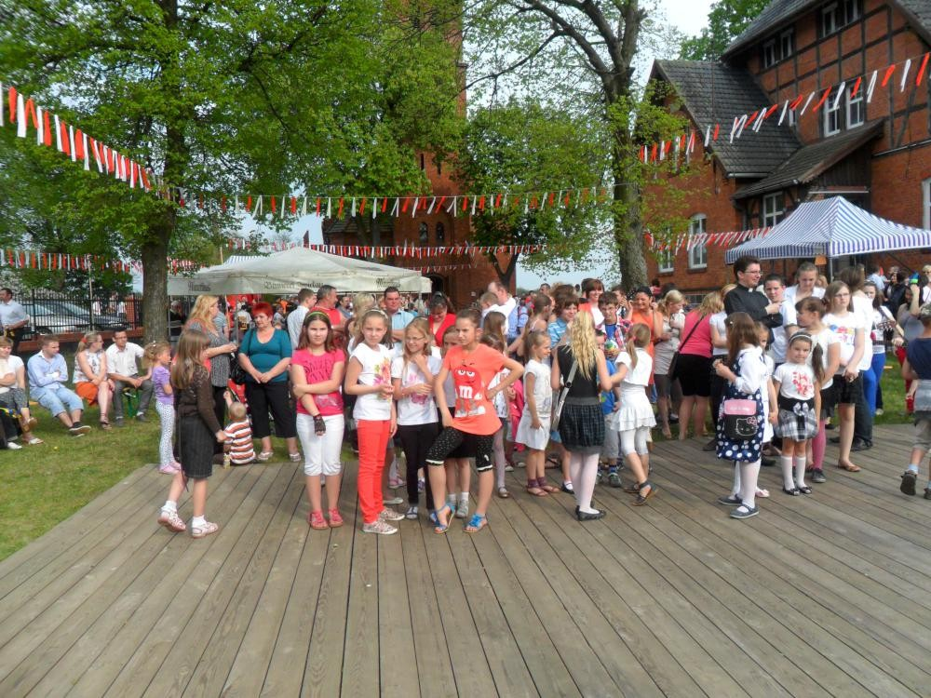
Parafialny Festyn Integracyjny w dniu Święta Parafii w Raczynie

